6. b
NARAVOSLOVJE, 11. teden

Dragi otroci,
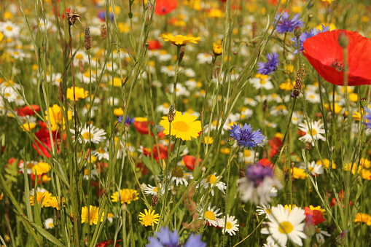

končno smo dočakali ponovno odprtje šol tudi za predmetno stopnjo.
Zares se veselim našega snidenja.

Za ponedeljek je naloga ta, da greš ven, v naravo, na en prelep sprehod.
Glavno, da na sprehodu uživaš.

Lep vikend

Kmalu ne več e-učiteljica
Meta

